正本/副本
商务标
（项目编号：20250214）

投标文件

投标单位名称：浙江正泰中自控制工程有限公司（盖单位章）
地址：浙江省杭州经济技术开发区6号街260号
法定代表人（单位负责人）或其委托代理人：（签字或盖章）
日期：2025年2月14日

目录
一、 投标函 2
二、 法定代表人授权书 3
三、 投标人营业执照 4
四、 投标人资质证书 5
4.1 建筑企业资质证书 5
4.2 安全生产许可证 5
4.3 卫生许可批件 5
4.3.1 水箱卫生许可批件 5
4.3.1.1 四级标题 5
4.3.1.1.1 五级标题 5
五、 施工组织设计 7
六、 横版A4（请复制本页页眉页脚使用） 8
七、 横版A3（请复制本页页眉页脚使用） 9

- 投标函

模板使用说明：
- 页眉、页脚彩色部分均为图片，遇到异型排版（如A4横版、A3横版等），请复制模板中的页眉页脚到对应页面即可。
- 页眉、页脚在异型排版时，注意断开，不要勾选“连接至前一节”
- 页眉中的自动标题使用域代码进行自动更新，如遇到失效，可复制模板中文本，即可自动更新。（首页、目录为纯文字）。如需使用自定义域，请在“插入”、“文档部件”、“域”中进行选择。默认使用“StyleRef”进行段落编号和样式的引用。
- 页眉A4竖版图片高度1.75cm，长度17.2cm。A4横版图片高度1.75cm，长度25.89cm。A3横版图片高度1.75cm，长度38.57cm。文本之前缩进-3字符。
- 页脚A4竖版图片高度1cm，长度17.2cm。A4横版图片高度0.88cm，长度25.9cm。A3横版图片高度0.95m，长度38.6cm。文本之前缩进-3字符。
- 页眉0.7cm，页脚1cm。页边距常规。

#005BAC | #005BAC

#237AE4 | #237AE4

#20AEE6 | #20AEE6

#25C1FF | #25C1FF

#BAE3F9 | #BAE3F9

#237AE4 | #237AE4
#237AE4 | #BAE3F9
#237AE4 | #BAE3F9
#237AE4 | #BAE3F9

- 法定代表人授权书

- 投标人营业执照
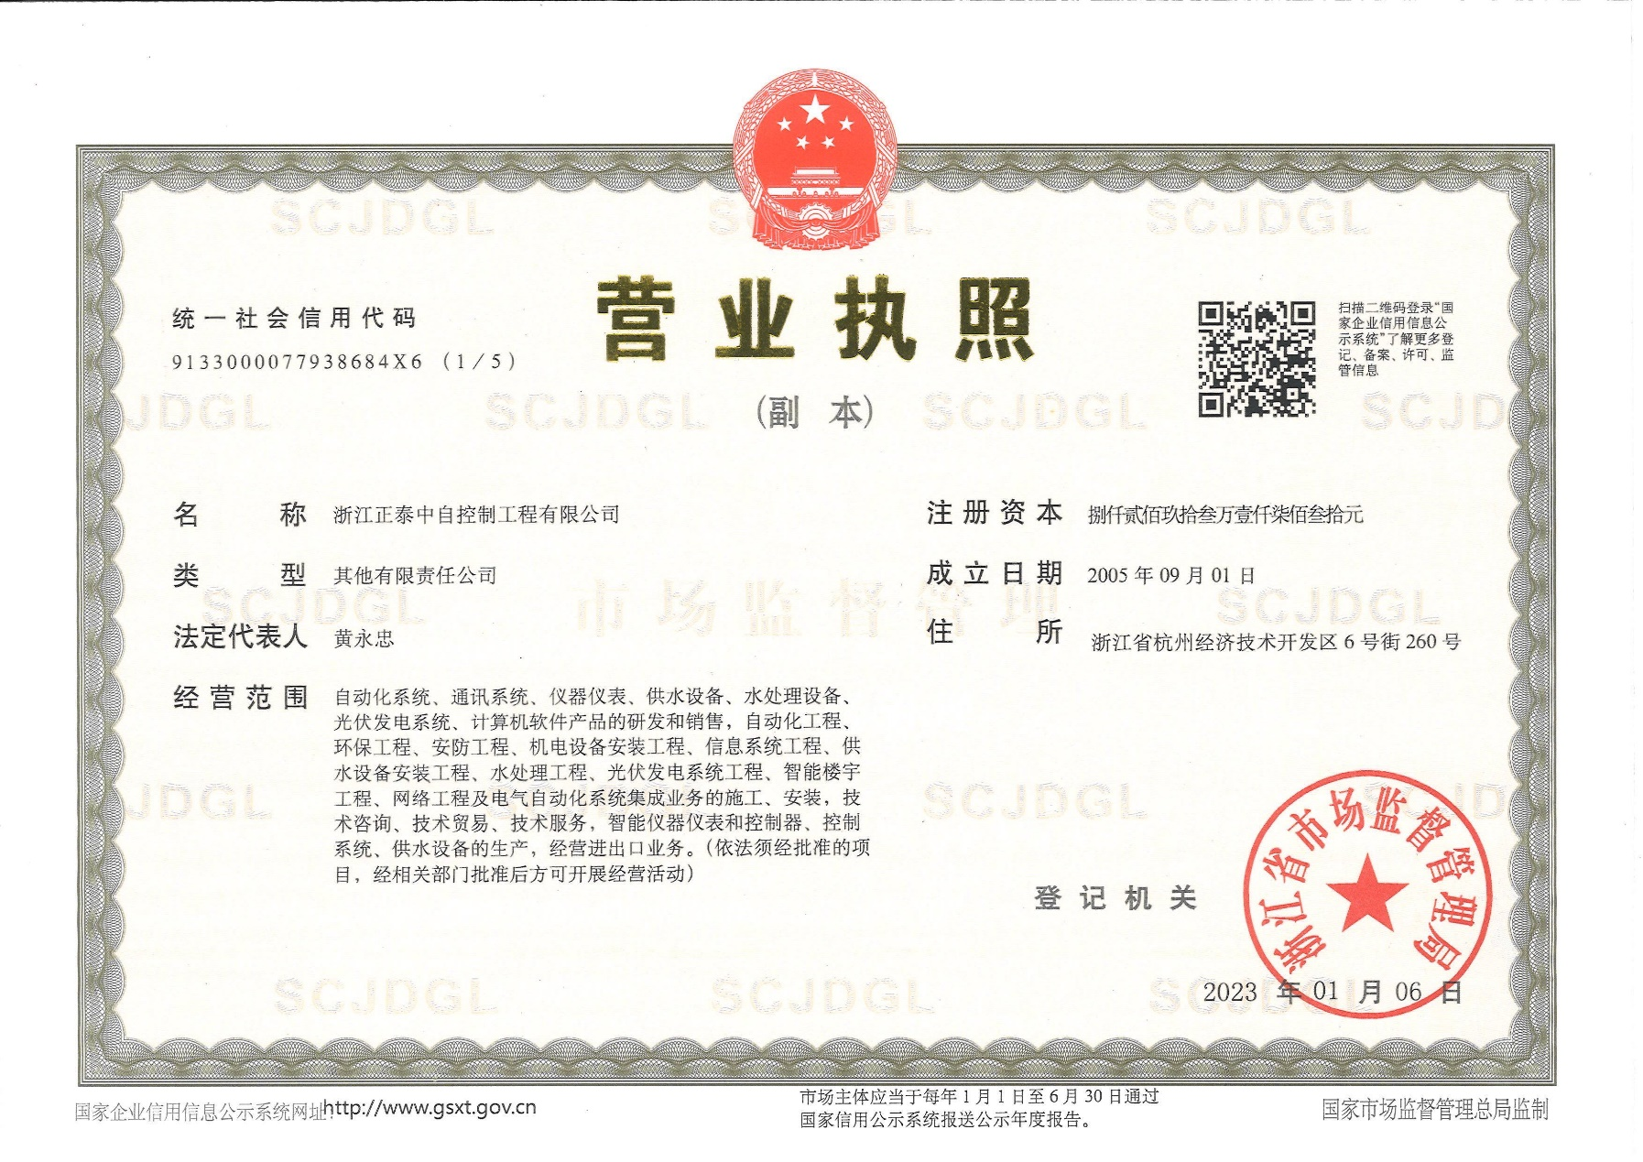

- 投标人资质证书
  - 建筑企业资质证书

  - 安全生产许可证

  - 卫生许可批件
    - 水箱卫生许可批件

      - 四级标题

        - 五级标题

- 施工组织设计

- 横版A4（请复制本页页眉页脚使用）

- 横版A3（请复制本页页眉页脚使用）

